
RAPPORT D’INTERVENTION
INSPECTION CAMÉRA / CONTRÔLE RÉSEAU

Site : SITE TEST
Client : CLIENT TEST
Adresse : ADRESSE TEST
Intervenant : INTERVENANT TEST
Date : DATE TEST
Référence : REF TEST
Objet : OBJET INTERVENTION TEST

1. Constat et objet de l’intervention
Lors de l’inspection avant intervention, nous constatons les éléments suivants : CONTRTA MISSION TEST.

2. Matériels utilisés
Afin de réaliser un contrôle des canalisations, nous utilisons un système d’inspection caméra permettant de visualiser l’état intérieur des réseaux. Cet équipement permet d’identifier les anomalies telles que dépôts, fissures, déformations, obturations, contre-pentes ou défauts d’étanchéité.

3. Méthodologie d’intervention
Après identification du réseau concerné, l’inspection est réalisée par introduction de la caméra dans la canalisation. Les observations sont relevées au fur et à mesure de la progression afin de documenter l’état du réseau avant et après intervention.

4. État avant intervention
Lors de l’inspection avant intervention, nous constatons les éléments suivants : ETAT AVANT TEST.
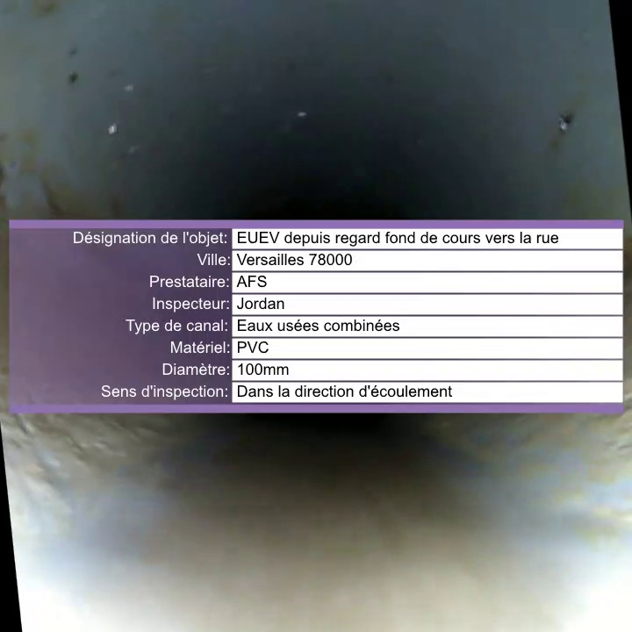
Capture avant intervention
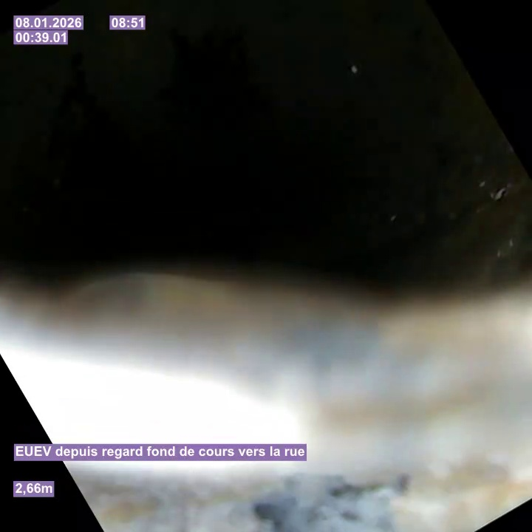
Capture avant intervention
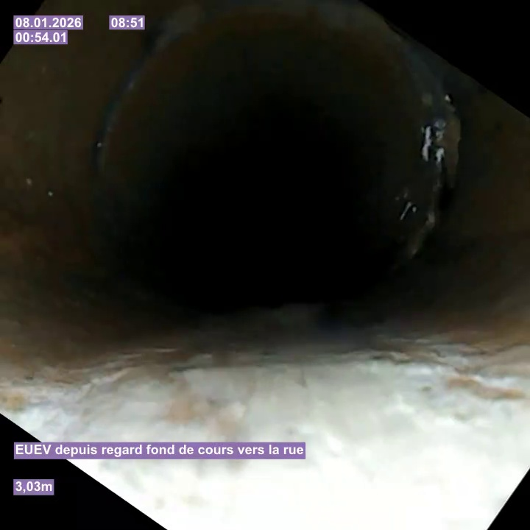
Capture avant intervention

5. Intervention réalisée
L’intervention réalisée a consisté à effectuer les opérations suivantes : CE QUI A ETE FAIT TEST.

6. État après intervention
Après intervention, le contrôle met en évidence les éléments suivants : ETAT APRES TEST.
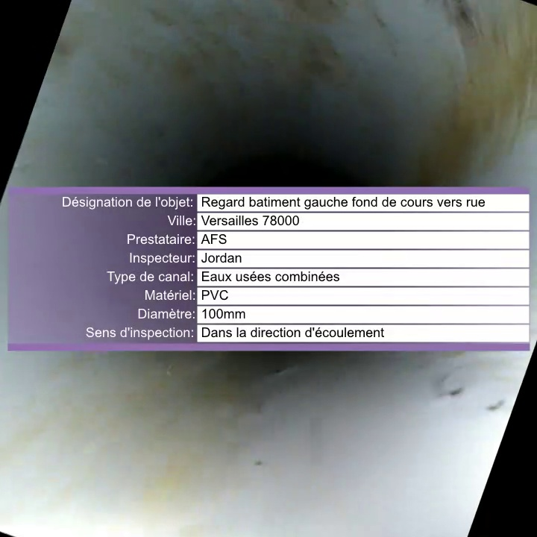
Capture après intervention
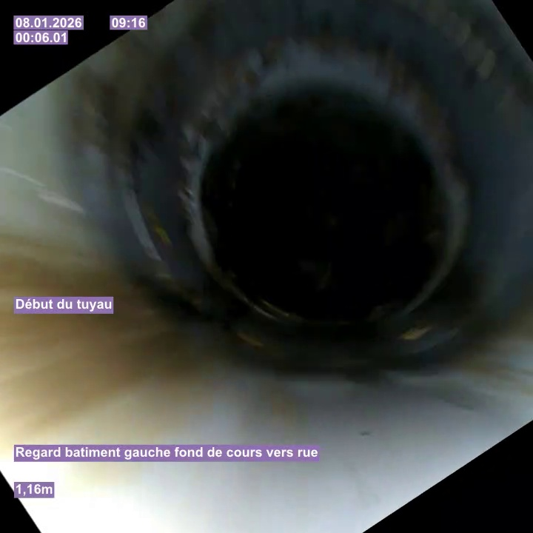
Capture après intervention
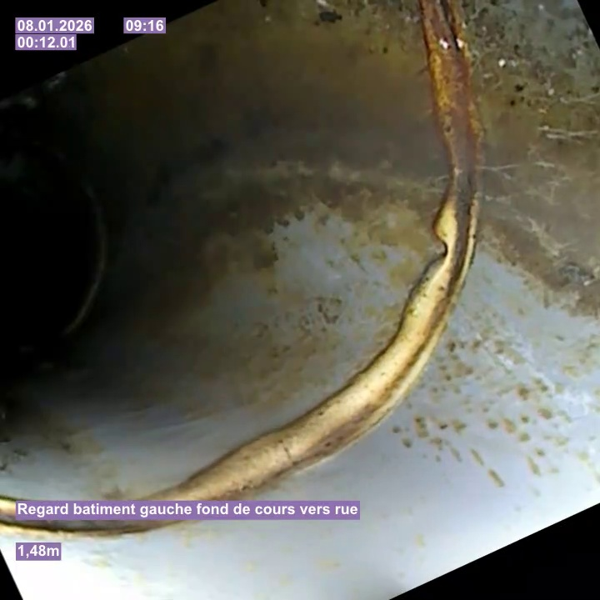
Capture après intervention

7. Conclusion
En conclusion, CONCLUSION TEST.

